TIÊU CHUẨN QUỐC GIA
TCVN 8448:2010
TINH DẦU – XÁC ĐỊNH PHẦN CÒN LẠI SAU KHI BAY HƠI
Essential oils – Quantitative evaluation of residue on evaporation
1. Phạm vi áp dụng
Tiêu chuẩn này quy định phương pháp xác định phần còn lại sau khi làm bay hơi tinh dầu.
2. Tài liệu viện dẫn
Các tài liệu viện dẫn sau rất cần thiết cho việc áp dụng tiêu chuẩn này. Đối với các tài liệu viện dẫn ghi năm công bố thì áp dụng phiên bản được nêu. Đối với các tài liệu viện dẫn không ghi năm công bố thì áp dụng phiên bản mới nhất, bao gồm cả các sửa đổi, bổ sung (nếu có).
TCVN 8442 (ISO 212), Tinh dầu – Lấy mẫu.
TCVN 8443 (ISO 356), Tinh dầu – Chuẩn bị mẫu thử.
3. Thuật ngữ và định nghĩa
Trong tiêu chuẩn này sử dụng thuật ngữ và định nghĩa sau:
Phần còn lại sau khi làm bay hơi tinh dầu (residue on evaporation of an essential oil)
Phần cặn, tính bằng phần trăm khối lượng, thu được bằng cách loại bỏ phần bay hơi của tinh dầu bằng cách đun sôi nồi cách thủy đun sôi trong một khoảng thời gian được quy định trong tiêu chuẩn đối với loại tinh dầu cần thử nghiệm.
4. Nguyên tắc
Làm bay hơi phần có thể bay hơi được của tinh dầu trên nồi cách thủy có thể đun sôi. Cân phần cặn còn lại.
5. Thiết bị, dụng cụ
Sử dụng các thiết bị, dụng cụ của phòng thử nghiệm thông thường và cụ thể như sau:
5.1. Nồi cách thủy có thể đun sôi, có một tấm đục lỗ đường kính 70 mm. Trong suốt quá trình thử nghiệm phải luôn giữ mức nước trong nồi cách thủy không đổi, cách nắp đậy khoảng 50 mm (xem Hình 1).
5.2. Đĩa làm bay hơi, bằng thủy tinh, bền với các điều kiện thử nghiệm, có độ dày đều từ 1 mm đến 1,5 mm và có các kích thước khác phù hợp với Hình 1.
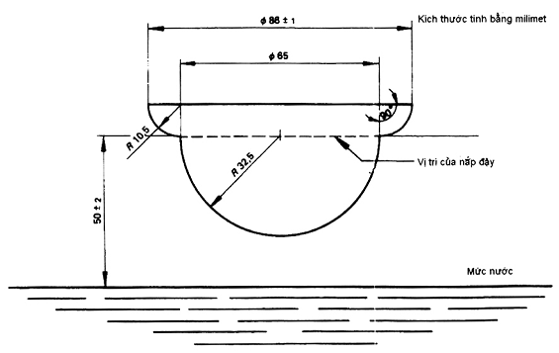
Hình 1 – Vị trí đĩa làm bay hơi ở trong nồi cách thủy
5.3. Bình hút ẩm, chứa chất hút ẩm có hiệu quả (như silicagel).
5.4. Cân phân tích
6. Lấy mẫu
Tiến hành lấy mẫu theo TCVN 8442 (ISO 212).
7. Cách tiến hành
7.1. Chuẩn bị mẫu thử
Mẫu thử được chuẩn bị theo TCVN 8443 (ISO 356).
7.2. Phần mẫu thử
Cân 5 g ± 0,05 g tinh dầu, chính xác đến 0,001 g, cho vào đĩa làm bay hơi (5.2), trừ khi một lượng khác được lấy theo quy định trong tiêu chuẩn cụ thể cho loại tinh dầu cần thử nghiệm.
7.3. Phép xác định
Đặt đĩa làm bay hơi vào nồi cách thủy (5.1), giữ nồi cách thủy sôi liên tục trong một khoảng thời gian được quy định trong tiêu chuẩn cụ thể cho loại tinh dầu cần thử nghiệm. Thực hiện thao tác này trong môi trường khí quyển và liên tục.
Sau khoảng thời gian quy định, đặt đĩa làm bay hơi cùng với phần cặn còn lại vào bình hút ẩm (5.3), để nguội và cân chính xác đến 0,001 g.
8. Biểu thị kết quả
Phần cặn còn lại sau khi làm bay hơi của tinh dầu, tính bằng phần trăm khối lượng, tính theo công thức sau:
$$\frac{\text{100}×m_{1}}{m_{0}}$$
Trong đó:
m₀ là khối lượng của phần mẫu thử, tính bằng gam (g);
m₁ là khối lượng của phần cặn, tính bằng gam (g).
Biểu thị kết quả đến một chữ số thập phân.
9. Báo cáo thử nghiệm
Báo cáo thử nghiệm phải ghi rõ phương pháp được sử dụng và kết quả thu được. Báo cáo thử nghiệm cũng phải đề cập mọi chi tiết thao tác không quy định trong tiêu chuẩn này hoặc được coi là tùy chọn cũng như mọi tình huống có thể làm ảnh hưởng đến kết quả.
Báo cáo thử nghiệm phải bao gồm tất cả các chi tiết cần thiết để nhận biết đầy đủ về mẫu thử.

